Министерство образования Республики Беларусь

Учреждение образования

БЕЛОРУССКИЙ ГОСУДАРСТВЕННЫЙ УНИВЕРСИТЕТ

ИНФОРМАТИКИ И РАДИОЭЛЕКТРОНИКИ

Факультет инфокоммуникаций

Кафедра защиты информации

Лабораторная работа № 7

«Протокол IPv6-маршрутизации OSPFv3»

Шифр: 173

Проверила:

Белоусова Е.С.

Выполнила:

ст. гр. 961401

Савченко Е.А.

­

Минск 2021

***Цель:*** *изучить механизм работы ospfv3 и сравнить его с ospfv2 , овладеть навыками настройки ospfv3*

**Ход работы**

|  |  |  |  |
| --- | --- | --- | --- |
| Имя сети | Имя интерфейса | Глобальный адрес | Локальный адрес |
| R0 | fa 0/1.34 | 2001:A000:F179:29::/64 | FE80::10 |
| fa 0/1.33 | 2001:A000:F179:2A::/64 |
| eth 0/0/0.50 | 2001:A000:F179:2B::/64 |
| fa0/0.32 | 2001:A000:F179:2C::/64 |
| fa0/0.30 | 2001:A000:F179:2D::/64 |
| fa0/0.38 | 2001:A000:F179:2E::/64 |
| R1 | fa 0/0.306 | 2001:A000:F179:32::/64 | FE80::11 |
| fa 0/0.305 | 2001:A000:F179:33::/64 |
| fa 0/0.304 | 2001:A000:F179:34::/64 |
| R2 | fa 0/0.303 | 2001:A000:F179:35::/64 | FE80::12 |
| fa 0/0.302 | 2001:A000:F179:36::/64 |
| fa 0/0.301 | 2001:A000:F179:37::/64 |
| R3 | Fa 0/0 | 2001:A000:F179:38::/64 | FE80::13 |
| R4 | Fa0/0.51 | 2001:A000:F179:3C::/64 | FE80::14 |

Таблица 7.2- определение DR/BDR

|  |  |  |  |
| --- | --- | --- | --- |
| Имя маршрутизатора | Настройка идентификаторов маршрутизаторов | | Passive-int |
| Router id | DR/BDR |
| R0 | 20.20.20.20 | R4: BDR  R2: BDR | Fa0/1.34;fa0/1.33;  fa0/0.32;fa0/0.30;fa0/0.38;eth 0/0/0.50 |
| R1 | 20.20.20.21 | R4: BDR  R2: BDR  R3: BDR | Fa0/0.306;fa0/0.305;fa0/0.304 |
| R2 | 20.20.20.22 | R1: DR  R0: DR  R3: BDR | Fa0/0.301;fa0/0.303;fa0/0.302 |
| R3 | 20.20.20.23 | R2: DR  R1: DR | Fa0/0 |
| R4 | 20.20.20.24 | R1: DR  R0: DR | Fa0/0.51 |

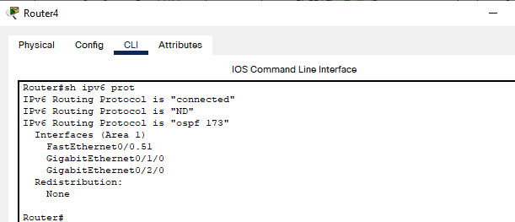

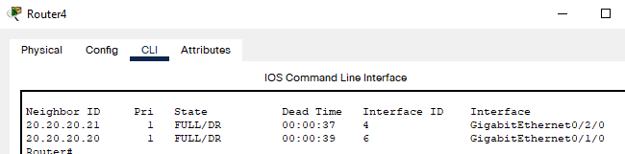

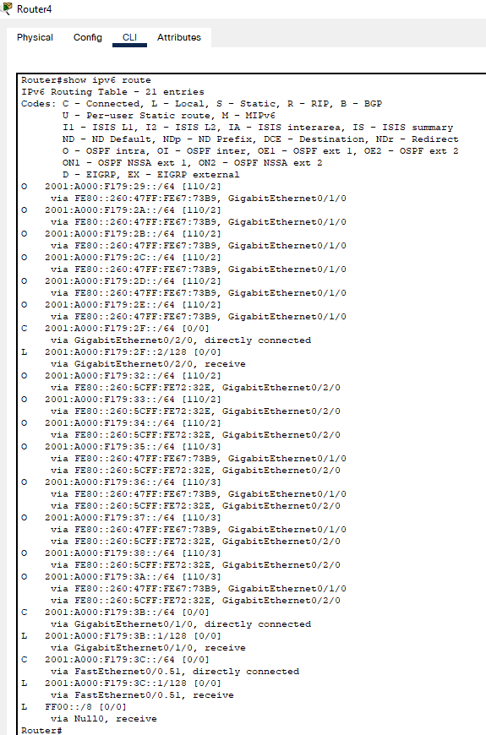

**4.**

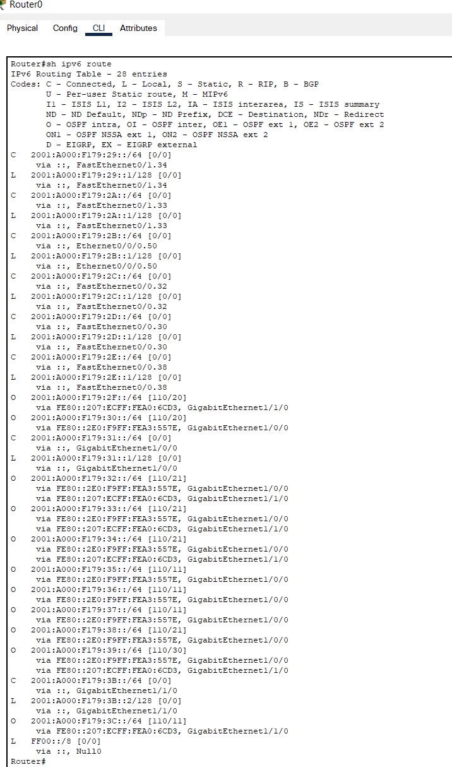

**Вывод:**

К основным отличиям OSPFv2 и OSPFv3 можно отнести то, что OSPFv3 включается на интерфейсах. Включение на интерфейсе автоматически создает процесс OSPF и соответствующую команду в конфигурационном файле; следовательно, анонсируются все сети настроенные на интерфейсе; правила выбора идентификатора аналогичны правилам для OSPFv2, однако, если на маршрутизаторе не настроен адрес IPv4, то идентификатор должен быть настроен вручную; также наблюдаются отличия в адресах групповой рассылки, адресах исходящих интерфейсов, средствах аутентификации, настройке маршрутизации и заголовках сообщений.